**All Learn**

ข้อกำหนดความต้องการของระบบ

Version: 0.0.2

Date: 17/2/2566

By

GROUP 1

1.นายศุภณัฏฐ์ อภิพัฒน์จิรา 6320500662

2.นางสาวศุภลักษณ์ เหลือบุญชู 6320500671

3.นายอัษฎาวุธ คล้ายเมือง 6320500719

4.นายปวีณวิชญ์ ท่าดี 6320502461

5.นางสาวสรัลนุช ลือนภา 6320502517

6.นายปิยะ รัตนไชยดำรง 6320503068

สารบัญ

Revision History 3

1. บทนำ 4

2. คุณลักษณะทั่วไป 6

3. ความต้องการของผู้ใช้ (User Requirements) 6

4. แผนภาพการวิเคราะห์ระบบ 8

# **Revision History**

|  |  |  |  |
| --- | --- | --- | --- |
| Version Number | จัดทำโดย | Revision Date | การเปลี่ยนแปลง |
| 0.0.1 Draft |  | 10/02/2023 |  |
| 0.0.2 Draft |  | **17/2/2023** | **เพิ่มบทนำ,**  **เพิ่มคุณลักษณะทั่วไป,DFD** |

# **บทนำ**

ในโลกปัจจุบันที่หมุนรอบด้วยความเจริญของเทคโนโลยีจึงมีอิทธิพลให้โลกมีการเปลี่ยนแปลงไปอย่าง  
ก้าวกระโดดดังนั้นความรู้ข่าวสารต่างๆจึงมีการเปลี่ยนแปลงตลอดเวลาโดยเฉพาะด้านเทคโนโลยี  
ที่มีความก้าวหน้าอยู่ตลอดเวลาไม่มีการหยุดนิ่งความเจริญที่เข้ามาทำให้ทุกวิชาชีพเริ่มที่จะสนใจและ  
มีการปรับเปลี่ยนเพื่อให้เข้ากับยุคเทคโนโลยีและมีการแข่งขันมากขึ้น เพราะการศึกษาหาความรู้เริ่มแพร่หลาย และเข้าถึงได้ง่ายมากขึ้น กล่าวคือยุคทองของเทคโนโลยีก็เป็นดั่งเหมืองความรู้ของผู้ใช้งานผ่านโลกอินเทอร์เน็ต โลกอินเทอร์เน็ตเป็นระบบเครือข่ายคอมพิวเตอร์ขนาดใหญ่ชนิดหนึ่ง ซึ่งมีการเชื่อมโยงติดต่อกันทั่วโลก   
โดยมีมาตรฐานการรับส่งข้อมูลเป็นมาตรฐานเดียวกัน ไม่ว่าผู้ใดก็สามารถเชื่อมถึงกันได้ ดังคำกล่าวว่า “อินเทอร์เน็ตกำลังกลายเป็นจัตุรัสกลางเมืองของหมู่บ้านโลกในอนาคต” (Bill Gates) เพราะการสื่อสารสมัยใหม่ที่มาพร้อมกับการพัฒนาเทคโนโลยีและเครื่องมือต่างๆได้เปลี่ยนโลกไปมากจนเกิดของพื้นที่ใหม่คือ “พื้นที่ไซเบอร์” (Cyber Space) ซึ่งเป็น “พื้นที่เสมือนจริง” ที่มีกิจกรรมต่างๆเกิดขึ้น จนเป็นพื้นที่ทางสังคมของคนร่วมสมัย การสื่อสารของโลกในศตวรรษที่ 21 การที่บทบาทของวิทยาศาสตร์และเทคโนโลยี  
มีความสำคัญมากขึ้นจนสามารถสร้างนวัตกรรมการเรียนรู้ การผลิต การใช้ประโยชน์จากความคิดใหม่ๆ   
ทำให้เกิดผลทั้งทางเศรษฐกิจ สังตม การเมือง สิ่งแวดล้อมและวัฒนธรรม เปลี่ยนโลกที่เรียบง่ายสู่สังคมที่มีความซับซ้อนมากขึ้น ก่อให้เกิดกระแสแห่งความไร้พรมแดน หรือกระแสโลกาภิวัตน์ ที่เข้าสู่ทุกหนทุกแห่งอย่างรวดเร็ว จากความก้าวหน้าของเทคโนโลยีต่างๆจึงทำให้มีการพัฒนาการของแพลตฟอร์มใหม่ๆ และการเชื่อมต่อกันด้วยระบบอินเทอร์เน็ต จึงเรียกยุคปัจจุบันว่าเป็น “โลกไร้สาย” ไม่ว่าไกลจากขั้วโลกเหนือจรดขั้วโลกใต้ ก็ไม่เป็นอุปสรรคในการติดต่อสื่อสาร โดยมีสื่อกลางคือสิ่งที่เรียกว่า อินเทอร์เน็ต ไม่ว่าจะอยู่หนใดขอให้มีเพียงอินเทอร์เน็ต โลกก็สื่อถึงกัน สามารถรับข่าวสารได้ทุกหนทุกแห่งอย่างรวดเร็ว ความเคลื่อนไหวการบริหารจัดการที่เพิ่มความสะดวกรวดเร็วจึงทำให้โลกดูเล็กลงเรื่อยๆ

เมื่อเทคโนโลยีเป็นทรัพยากรที่สำคัญ มันจึงเป็นกำลังสำคัญในการพัฒนาประเทศ เปลี่ยนสังคมอุตสาหกรรมมาเป็นสังคมสารสนเทศเพื่อให้ระบบเศรษฐกิจเปลี่ยนจากระบบแห่งชาติเป็นเศรษฐกิจโลกที่ทำให้ระบบเศรษฐกิจของโลกผูกพันกันกับทุกประเทศ ทำให้หน่วยธุรกิจมีขนาดเล็กลง และเชื่อมโยงกับหน่วยธุรกิจอื่นเป็นเครือข่ายการดำเนินธุรกิจที่มีการแข่งขันกันในด้านความเร็ว โดยอาศัยการใช้ระบบเครือข่ายคอมพิวเตอร์และการสื่อสารโทรคมนาคมที่เป็นตัวหนับสนุน เพื่อให้เกิดการแลกเปลี่ยนข้อมูลได้ง่ายและรวดเร็ว ทำให้มีการพัฒนาคิดค้นสิ่งอำนวยความสะดวกสบายต่อการดำรงชีวิต

ดังนั้นการที่โลกมีอินเทอร์เน็ตและเทคโนโลยีหมุนเวียน ระบบการศึกษาจึงมีการปรับตัวให้เข้า  
กับยุคปัจจุบัน ตัวอย่างที่เห็นได้ชัด เมื่อโลกที่มีโรคระบาดเข้ามาก่อความวุ่นวายที่มีชื่อว่า โควิด19 ที่ทำให้การศึกษาต้องเปลี่ยนรูปแบบการสอนเป็นระบบการสอนออนไลน์ เพื่อเป็นมาตรการป้องกันการระบาดของโรค ถือเป็นวิถีชีวิตใหม่เพราะทำให้เห็นและสัมผัสถึงเทคโนโลยีอย่างชัดเจน ผู้คนเริ่มหันมาใช้อินเทอร์เน็ตให้เป็นเครื่องมือหลักทางธุรกิจ ไม่ว่าจะเป็นการเรียนการสอน การขายสินค้า การบริการผ่านเว็บไซต์ ผู้พัฒนาระบบ  
ที่ออกแบบสื่อการสอนออนไลน์ก็เป็นสิ่งที่นิยมมากเพราะทุกสถาบันการศึกษาต้องใช้เพื่อสื่อการสอน เด็กทุกคนมีการใช้เทคโนโลยีมากขึ้น สัมผัสกับโลกไร้พรมแดงที่ไร้ขีดจำกัด อีกทั้งสถาบันการศึกษาก็ปรับเปลี่ยนวิธีการนำเทคโนโลยีมาประยุกต์กับการทำงานเพื่อเพิ่มความสะดวกและเพิ่มประสิทธิภาพทางการเรียนการสอน เพิ่มประสิทธิผลทางการศึกษา เห็นได้ชัดว่าเทคโนโลยีนำพาความเจริญเข้ามา ดังคำกล่าวที่ว่า “ประโยชน์อันดับหนึ่งของเทคโนโลยีสารสนเทศคือช่วยให้ผู้คนทำในสิ่งที่ต้องการ ช่วยให้ผู้คนมีความคิดสร้างสรรค์ ช่วยให้ผู้คนมีประสิทธิผล ช่วยให้ผู้คนเรียนรู้สิ่งที่พวกเขาไม่คิดว่าจะได้เรียนรู้มาก่อน ดังนั้นในแง่หนึ่ง ทั้งหมดนี้เป็นเรื่องเกี่ยวกับศักยภาพ” (Steve Ballmer) “ผมเชื่อว่าเทคโนโลยีไม่ได้เปลี่ยนโลก แต่ความฝันที่อยู่เบื้องหลังเทคโนโลยีต่างหากที่เปลี่ยนโลก” (Jack Ma) เพราะความฝันของเหล่ามนุษยชาติเป็นการผลักดันสู่การพัฒนาโลก ดังนั้นทางผู้พัฒนาจึงอยากที่จะสานฝันที่จะมีแพลตฟอร์มการเรียนรู้เพื่อให้เข้าถึงได้ง่ายและมีประโยชน์ เป็นแพลตฟอร์มแลกเปลี่ยนความรู้และวัฒนธรรมต่างๆ ทำให้ผู้คนได้เรียนรู้อย่างหลากหลาย ยิ่งมีการแลกเปลี่ยนความคิดความรู้มากเท่าใดก็ยิ่งเป็นการเปลี่ยนแปลงจากสิ่งเล็กๆสู่สิ่งที่ยิ่งใหญ่ โดยแพลตฟอร์ม  
ที่ทางผู้พัฒนาได้จัดทำเป็นแพลตฟอร์มแห่งการเรียนรู้ที่มีชื่อแพลตฟอร์มว่า All Learn ซึ่งสามารถตอบสนองความอยากเรียนรู้ให้กับผู้ใช้งานได้ เมื่อเป็นดังนี้ทางผู้พัฒนาจึงคาดหวังว่าแพลตฟอร์ม All Learn จะเป็นสิ่งที่ขับเคลื่อนสังคมจากจุดเล็กๆแล้วเติบโตอย่างมั่นคง

# คุณลักษณะทั่วไป

* 1. ภาพรวมระบบ
     1. เป็นระบบใหม่ทีได้แรงบันดาลใจมาจากเว็บบอร์ด อาทิ Facebook, Medium, Blockdit เว็บของเราเป็นเว็บบอร์ดที่ให้คนที่มีความรู้ในด้านต่างๆมาแชร์ความรู้ในเว็บและยังสามารถให้คนทั่วไปเข้ามาเรียนรู้เรื่องต่างๆในเว็บของเราได้เรายังมีระบบในการเปิดคอร์ดเพื่อให้ความรู้ในด้านต่างๆ เป็นระบบที่สมบูรณ์ในตัว ไม่มีความเกี่ยวข้องกับระบบอื่น
  2. คุณลักษณะของผู้ใช้
     1. ผู้ใช้มีความคุ้นเคยกับเว็บเพจประเภท Community page อาทิ Facebook, Medium, Blockdit
  3. คุณสมบัติของระบบ
     1. สามารถ Post ข้อความได้้
     2. สามารถแก้ไขหรือลบ Post ได้้
     3. สามารถกด Like และ Comment ได้
     4. สามารถ Save Post ที่ถูกใจเก็บไว้ในคลังของตัวเองได้
     5. สามารถยื่นขอสิทธิ Verification เพื่อสร้างความน่าเชื่อถือให้กับผู้ใช้ได้
     6. สามารถยื่นขอสิทธิเปิดคอร์ด เพื่อให้ความรู้ในด้านต่างๆ
     7. ผู้ดูแลสามารถกดยืนยันสิทธิ Verification เพื่อสร้างความน่าเชื่อถือให้กับผู้ใช้ได้
     8. ผู้ดูแลสามารถกดยืนยันสิทธิเปิดคอร์ด เพื่อทำการให้ความรู้ในด้านต่างๆ
  4. สมมติฐานและข้อจำกัดในการพัฒนา
     1. การทำกิจกรรมในระบบจะต้องอยู่ภายใต้การใช้งาน Internet
     2. จำนวนผู้ใช้ หากมีคนเข้าใช้ระบบมากเกินไปอาจจะเกิดการล่มของเว็บไซต์ได้

# ความต้องการของผู้ใช้ (User Requirements)

* 1. ข้อกำหนดส่วนต่อประสานภายนอก
     1. ส่วนต่อประสานกับผู้ใช้

ตัวโปรแกรมจะมีลักษณะของการแสดงผลที่เหมาะแก่การใช้งานทุกเพศทุกวัยและมีการเข้าถึงที่เข้าใจง่ายไม่ยากต่อการเรียนรู้

* + 1. ส่วนต่อประสานของฮาร์ดแวร์
       1. ระบบ cloud
       2. คอมพิวเตอร์
       3. Notebook
    2. ต่อประสานของซอฟต์แวร์
       1. React
       2. Spring Framework
       3. Java
       4. phpMyAdmin
    3. ส่วนต่อประสานทางการสื่อสาร
  1. ความต้องการแบบ functional

|  |  |  |  |
| --- | --- | --- | --- |
|  | ผู้ดูแล | User | Guest |
| ข้อมูลพื้นฐานระบบ |  |  |  |
| ลงทะเบียน |  | ✓ |  |
| เข้าสู่ระบบ | ✓ | ✓ | ✓ |
| ข้อมูลPost |  |  |  |
| สร้าง แก้ไข Post |  | ✓ |  |
| ลบ Post | ✓ | ✓ |  |
| อ่าน Post | ✓ | ✓ | ✓ |
| ค้นหา | ✓ | ✓ | ✓ |
| ถูกใจ แสดงความคิดเห็น Bookmark |  | ✓ |  |
| ข้อมูลผู้ดูแล |  |  |  |
| อนุมัติการเปิดคอร์ส | ✓ |  |  |
| อนุมัติการถอนเงิน | ✓ |  |  |
| อนุมัติการยืนยันตัวตน | ✓ |  |  |

* 1. ความต้องการแบบ Non-functional
     1. เว็บไซต์ลองรับผู้ใช้งานพร้อมกันได้มากกว่า 10,000 คน
     2. เว็บไซต์ทำงานได้โดยไม่เกิดการล้มเหลวอย่างน้อย 1 ใน 1,000 ของชั่วโมงการทำงาน

# แผนภาพการวิเคราะห์ระบบ

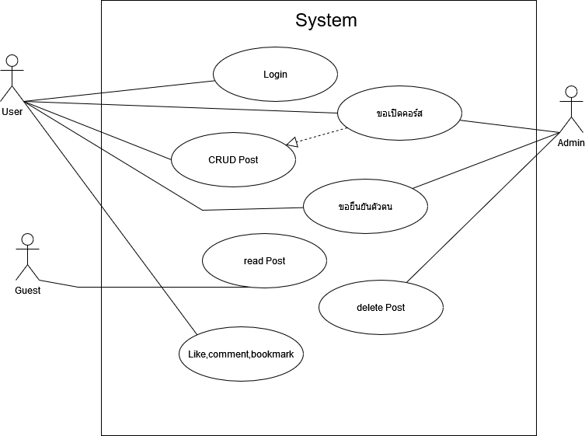

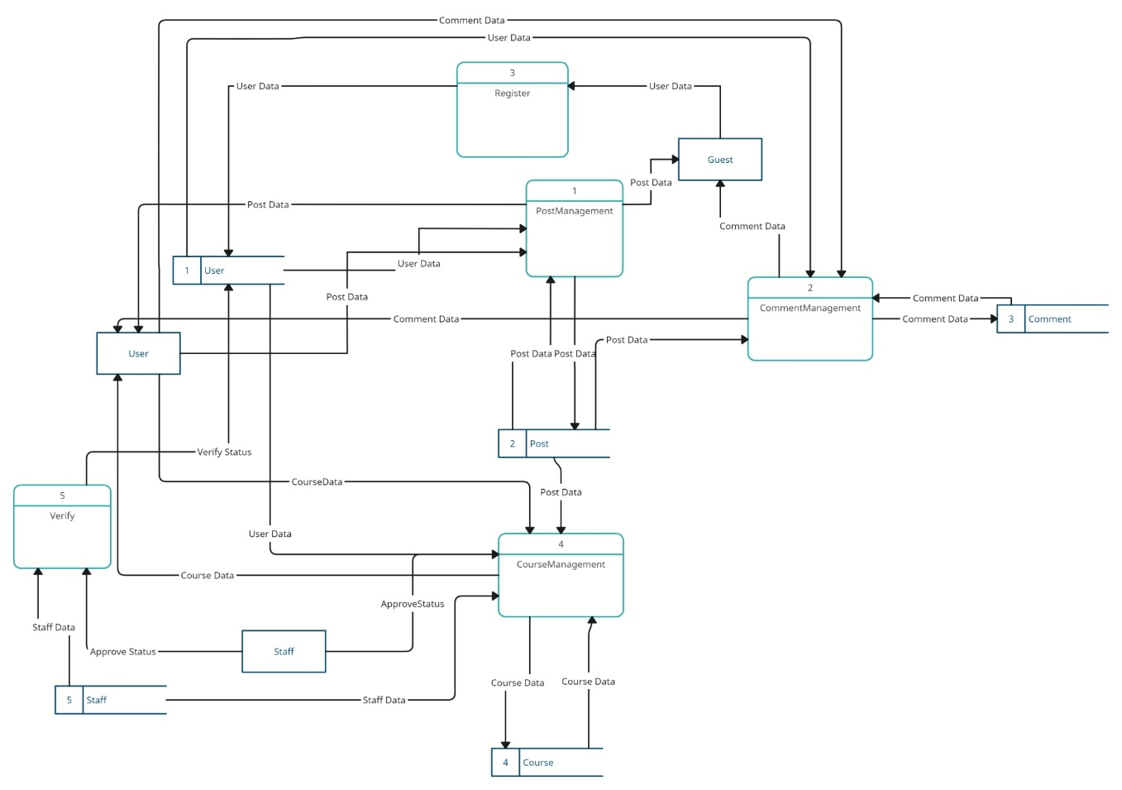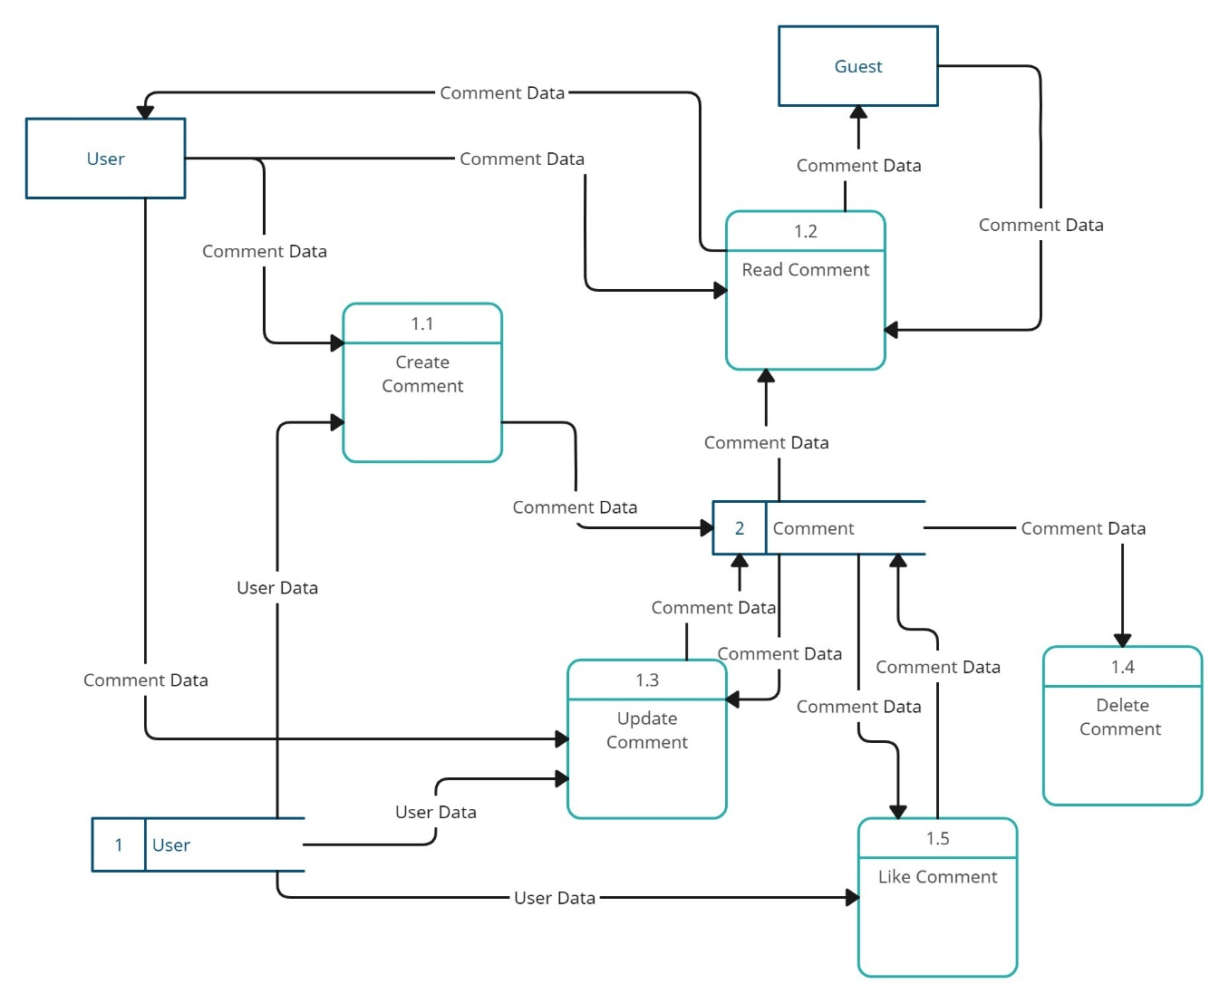

**DFD Level 1-2**



